DUSÍKATÉ DERIVÁTY UHLOVODÍKŮ

Dusíkaté deriváty uhlovodíků obsahují ve svých molekulách atom dusíku vázaný přímo na atom uhlíku. Atom dusíku přitom bývá součástí funkční skupiny, podle níž dusíkaté deriváty klasifikujeme:

- nitrosloučeniny R-NO₂
CH₃-NO₂ 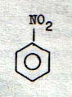

nitromethan nitrobenzen

- aminosloučeniny R-NH₂
CH₃-NH₂ 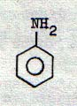

aminomethan aminobenzen
methanamin benzenamin
methylamin anilin

U těchto dvou skupin si můžeme všimnout strukturní příbuznosti a anorganickými dusíkatými sloučeninami:

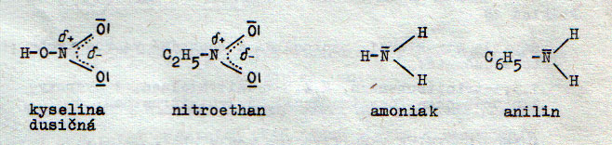

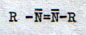
3. azosloučeniny

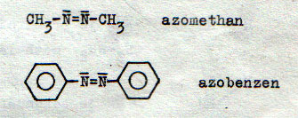
- diazoniové sloučeniny

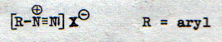

NÁZVOSLOVÍ DUSÍKATÝCH DERIVÁTŮ

Nitrosloučeniny lze klasifikovat jako předchozí skupiny organických sloučenin. Podle počtu –NO₂ skupin rozlišujeme mono-, di-, tri-, atd. nitrosloučeniny. Názvoslovná pravidla jsou stejná jako u halogenderivátů.

Aminosloučeniny klasifikujeme podle uhlíkatého skeletu, podle hybridního stavu uhlíkových atomů a podle aminoskupiny:
¨
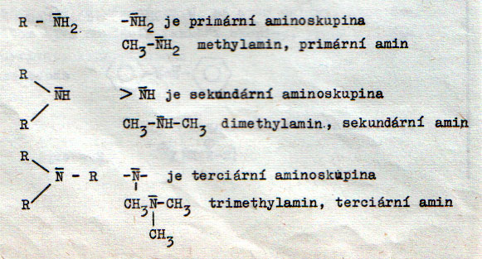

Názvy primárních aminů se tvoří přidáním zakončení –amin k názvu uhlíkaté skupiny R:

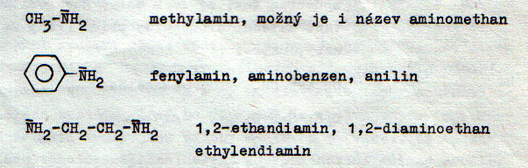

Sekundární a terciární aminy tvoří názvy pomocí předpon di-, tri- předsazených před název zbytku a zakončením –amin:

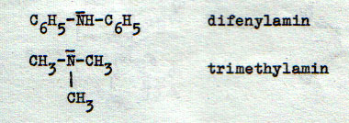

Mezi aminy patří také cyklické sloučeniny, v nichž je dusíkový atom součástí cyklu:

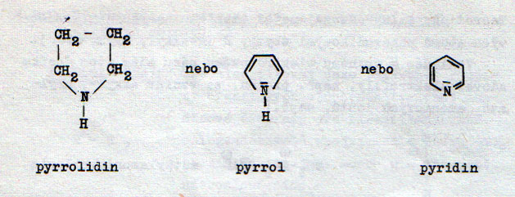

Azosloučeniny – názvy se tvoří tradičním způsobem tak, že se k názvu nesubstituované sloučeniny přidá předpona azo-.

ROZBOR STRUKTURY DUSÍKATÝCH DERIVÁTŮ UHLOVODÍKŮ

Nitrosloučeniny

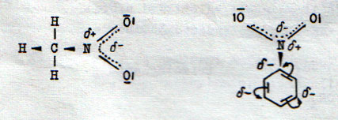

Na základě spektrálních údajů bylo prokázáno, že oba kyslíkové atomy v nitroskupině –NO₂ jsou rovnocenné, proto můžeme její strukturu zapisovat:

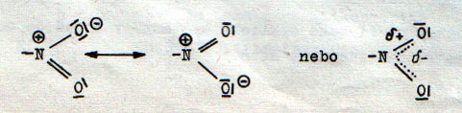

Vazby N-O a C-N jsou silně polární, proto i molekuly jsou polární:

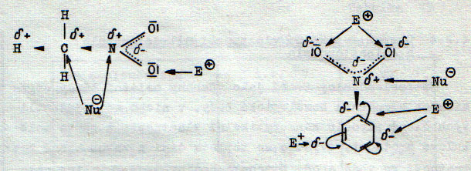

Aminosloučeniny

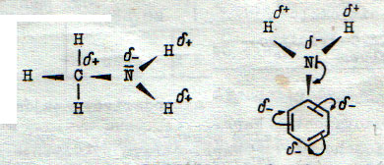

Ze struktury aminů je zřejmé, že -NH₂ skupina působí na uhlíkatý skelet –I efektem, u aromatických aminů ještě +M efektem.

OBECNÉ FYZIKÁLNÍ VLASTNOSTI NITRO A AMINOSLOUČENIN

Nitrosloučeniny jsou kapaliny nebo tuhé látky, příjemně vonící. Jsou jedovaté.

Aminosloučeniny s menším počtem uhlíkových atomů jsou plynné látky, vyšší alkylaminy a arylaminy jsou kapaliny nebo tuhé látky. Nižší jsou rozpustné ve vodě, u vyšších rozpustnost ve vodě klesá.

CHEMICKÉ VLASTNOSTI NITROSLOUČENIN A AMINOSLOUČENIN

Pro nitrosloučeniny je typickou a z praktického hlediska nejvýznamnější reakcí napadení atomů dusíku elektrony, tedy snížení oxidačního stupně – redukce:

R-NO₂ + 2 H -> R-NO + H₂O (R-NO nitrososloučenina)

Nitrososloučenina se však redukuje dále:

R-NO + 4 H -> R-NH₂ + H₂O (R –NH₂ primární amin)

Produktem redukce nitrosloučeniny v kyselém prostředí je aminosloučenina.

METODY ZÍSKÁVÁNÍ DUSÍKATÝCH DERIVÁTŮ UHLOVODÍKŮ

Nitrosloučeniny se průmyslově i laboratorně připravují nejčastěji přímou nitrací příslušných uhlovodíků oxidem dusičitým nebo parami kyseliny dusičné. Areny se nitrují přímo kyselinou dusičnou nebo nitrační směsí (kyselina sírová s kyselinou dusičnou).

Aminosloučeniny se připravují redukcí nitrosloučenin:

R-NO₂ + 3 H₂ -> R-NH₂ + 2 H₂O

Azosloučeniny se připravují kopulačními reakcemi. Jsou to reakce, při nichž dochází ke spojování (kopulaci) aromatických kruhů azoskupinou –N=N-

PŘEHLED ZÁSTUPCŮ DUSÍKATÝCH DERIVÁTŮ UHLOVODÍKŮ

- Nitrosloučeniny

Nitromethan CH₃NO₂ a nitroethan C₂H₅NO₂ se průmyslově vyrábějí nitrací methanu a ethanu v plynné fázi. Používají se jako průmyslová rozpouštědla a v organických syntézách.

Nitrobenzen C₆H₅NO₂ – nejdéle známá aromatická sloučenina, voní po hořkých mandlích. Vyrábí se z něj anilin, používá se jako rozpouštědlo a k organickým syntézám.

2,4,6-trinitrotoluen C₆H₂(NO₂)₃(CH₃), tritol, TNT, je žlutá krystalická látka. Zapálen hoří, je ale vysoce citlivý na náraz. Používá se jako trhavina.

2,4,6-trinitrofenol C₆H₂(NO₂)₃(OH), kyseliny pikrová, TNF, je jedovatá žlutá látka. Nárazem nebo přehřátím exploduje. Využití má jako trhavina.

- Aminosloučeniny

Methylamin CH₃NH₂, dimethylamin CH₃-NH-CH₃ a trimethylamin (CH₃)₃N jsou výchozími surovinami pro farmaceutický průmysl.

Anilin, aminobenzen, fenylamin C₆H₅NH₂ se nachází v černouhelném dehtu. Je to olejovitá kapalina, na vzduchu světle žloutne až hnědne, je jedovatý. Používá se na výrobu barviv, léčiv, katalyzátorů, antioxidačních činidel, plastů, atd.

PŘÍKLADY

- Napište strukturní, racionální a souhrnné vzorce těchto sloučenin: 2-nitropropan, m-dinitrobenzen, nitroethan, trichlornitromethan, 2-nitronaftalen, 1,3,5-trinitrobenzen, 2,4,6-trinitrotoluen, 1-hydroxy-2-nitrobenzen, 1,2-dinitroethan
- Napište vzorce těchto sloučenin: benzylamin, o-aminotoluen, ethylbutylamin.

